DRODZY RODZICE, MOJE KOCHANE SZEŚCIOLATKI
Dziś- 8 maja obchodzimy DZIEŃ BIBLIOTEKARZA I BIBLIOTEKI.
Z tej okazji przygotowałam dla Was kilka propozycji zabaw:
Na początek posłuchajcie piosenki i spróbujmy się jej nauczyć
1.Piosenka o bibliotece.
Link do piosenki:
https://youtu.be/M29Af2Mhf88
Tekst piosenki:
Twoja biblioteka
Jest miejsce na świecie, na pewno to wiecie,
gdzie książek bez liku, jak grzybów w koszyku.
Gdzie wiele przygód na Ciebie czeka,
tym miejscem jest biblioteka.
Ref. To książka – przyjaciel człowieka,
książka, na ciebie tu czeka,
Z książką – nie grozi Ci nuda,
z książką – wszystko się uda. X2
Czy jesteś mały czy całkiem duży,
ciekawa książka Cię nie znudzi,
zabierze Cię w podróże w nieznane,
bajkowy świat, zaczarowany.
Ref. To książka…. X2
Świat bajek i baśni otwiera marzenia,
czytając książki – życie swe zmieniasz
i chyba nikt z Was nie zaprzeczy,
że książka dba o rozwój dzieci.
Ref. To książka…. X3

2.Zasady zachowania w bibliotece – rozmowa na temat zasad panujących w bibliotece na podstawie doświadczeń dzieci i fragmentów opowiadania Basia i biblioteka.

W bibliotece Zofia Stanecka

W poniedziałek przed obiadem pani Marta zaprosiła grupę Basi do kręgu.
– Jutro zaraz po śniadaniu pójdziemy do biblioteki – powiedziała.
– La, la, la… – zanuciła radośnie Anielka.
– Co tam będziemy robić? – spytał Kuba.
– No właśnie, kto wie, co robi się w bibliotece? – odpowiedziała pani pytaniem.
Basia wyciągnęła rękę do góry. Babcia Marianna już dawno temu, chyba z rok wcześniej, zapisała ją do biblioteki.
– W bili… bliotece są książki! – zawołała. – Zabiera się je do domu, a potem oddaje.
– Ja bym nie oddał – oświadczył Karol.
– Jak oddasz, to bierzesz inną. I tak w kółko. Oddajesz i dostajesz, oddajesz i dostajesz…
– Za darmo? – upewniła się Zuzia.
– Tak, Zuziu. – Pani włączyła się do rozmowy. – Książki z biblioteki pożycza się, nie kupuje. Dzięki temu każdą z nich może przeczytać wiele osób.
– O książki trzeba dbać – wygłosiła Basia. – Nie można do nich chować kanapek. Ani czytać w wannie. Tata kiedyś o tym zapomniał i książka wykąpała się razem z nim, Potem powiedział, że trzeba ją będzie odkupić.
– W … bi… liotece… jest… cicho – szepnął Titi.
Wszyscy spojrzeli na niego ze zdziwieniem, bo Titi rzadko coś mówił sam z siebie. Pani skinęła głową.
– W bibliotece można pracować i czytać na miejscu. Trzeba zachować ciszę, żeby nie przeszkadzać innym (…)
Drogi Rodzicu proszę wyjaśnij dziecku jaka jest różnica między biblioteką(wypożyczamy książki ) a księgarnią(kupujemy).

3.Mamo, tato proszę przeczytaj dziecku pytania: Do czego służy biblioteka? Jak nazywają się osoby, które w niej pracują? Czy za książki w bibliotece trzeba płacić? W jaki sposób należy dbać o książki? Dlaczego to takie ważne miejsce? Jak należy się w nim zachować?
4. W Bibliotece – zabawa tematyczna. Wspólnie z rodzicem dziecko odgrywa scenkę. Wciela się w rolę bibliotekarza i osoby wypożyczającej książkę czyli czytelnika. Zwrocie uwagę na stosowanie zwrotów grzecznościowych: dzień dobry, do widzenia, proszę przepraszam, dziękuję.

5.Zabawa plastyczna „Moja zakładka do książki”– Drodzy Rodzice, proszę wydrukujcie dowolną zakładkę. Poproście Wasze dziecko, by ją staranie pokolorowało i włożyło do wybranej książeczki.

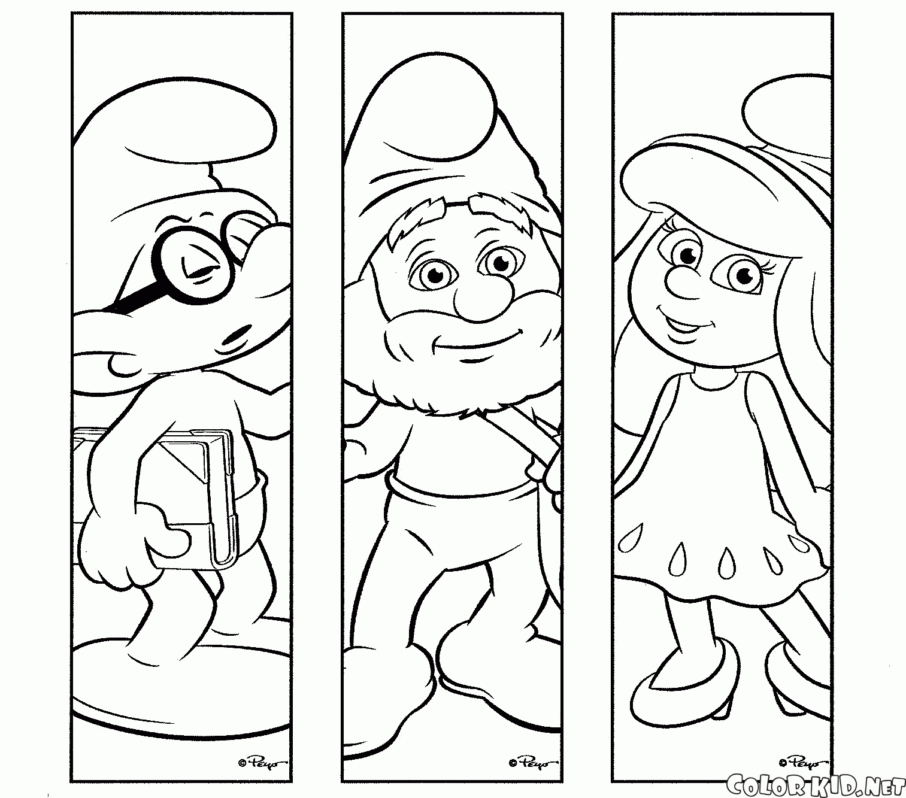

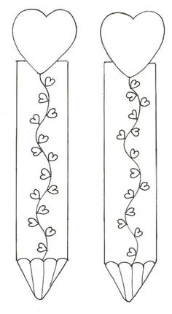

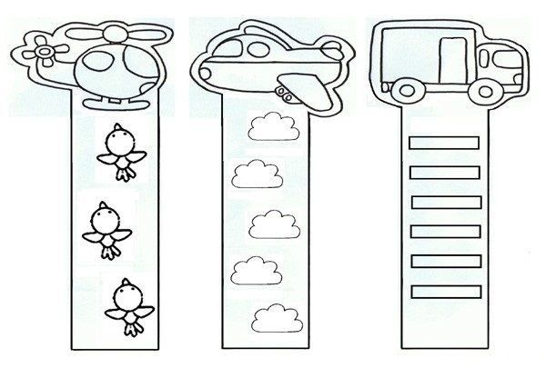

OCZYWIŚCIE ŻYCZĘ WSZYSTKIM DZIECIOM MIŁEJ ZABAWY , A WAS DRODZY RODZICE PROSZĘ O KILKA ZDJĘĆ PODCZAS TYCH AKTYWNOŚCI

